***PRÁCTICA 1***

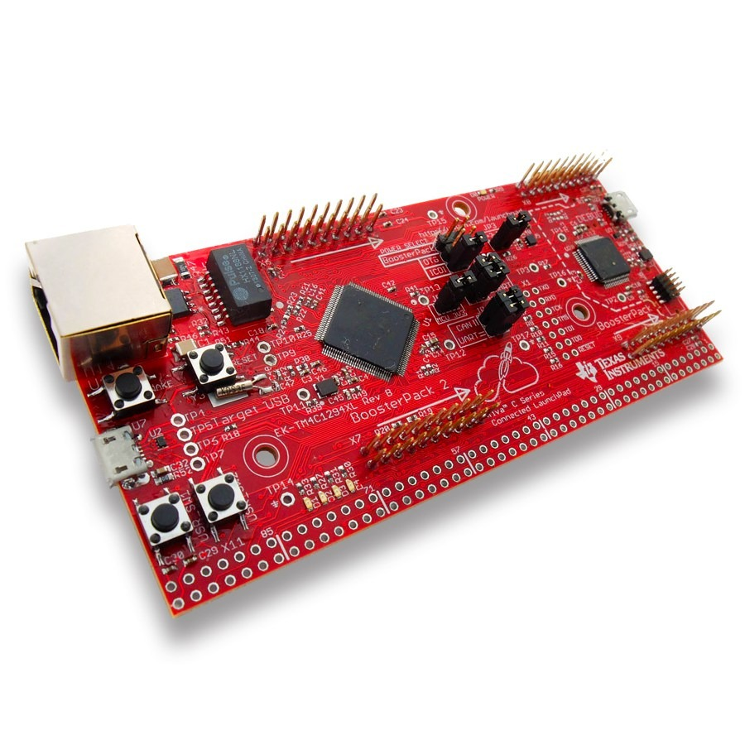

Sistemas Electrónicos para Automatización

~ Damián Jesús Pérez Morales

~ Álvaro Calvo Matos

***ÍNDICE***

1-. Introducción .……………………………………………………………… 2

2-. Proyecto 1 .………………………………………………………………… 3

3-. Proyecto 2 ….……………………………………………………………… 5

4-. Comentarios acerca de práctica …………………………………… 7

*1-.****INTRODUCCIÓN***

En la primera práctica de la asignatura, se pretende familiarizarse con el microcontrolador “TIVA TM4C1294NCPDT” y con la librería “DriverLib”, haciendo un par de ejercicios con máquinas de estados para trabajar con los LEDs y botones implementados en el propio microcontrolador. En el primero de ellos, se hace pasar entre los estados pulsando los botones sin rutinas de interrupción y sin timers; y en el segundo de ellos se recurre a las rutinas de interrupción de los botones. La máquina de estados que se implementa es la que se exige en el enunciado de la práctica:

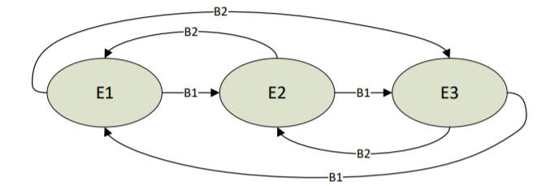

* E1: Se encienden los 4 leds de la placa durante 0’1s y se apagan 0’9s, o sea, un 10% de duty cycle
* E2: Se realiza una secuencia de encendido de LEDs, empezando por el que está situado más a la izquierda hasta el último de ellos, permaneciendo en el tránsito los leds encendidos y con un período de 1s entre el encendido de LED y LED y, cuando los cuatro LEDs estén encendidos, se apagarán durante 3s.
* E3: Se encenderán de forma permutada el primer y el tercer LED durante 0’5s y, seguidamente, el segundo y cuarto LED durante otros 0’5s.

*2-.* ***PROYECTO 1***

En el ejercicio 1, se hace pasar entre los diferentes estados mencionados en la introducción de la memoria sin emplear rutinas de interrupción, por lo se tendrán problemas a la hora de permutar entre estados, ya que sería necesario tener el botón pulsado justo al finalizar las instrucciones a ejecutar de cada estado. El código es el siguiente:

*3.- Proyecto 2*

Este segundo ejercicio es muy similar al primero, pero con la mejora de las rutinas de interrupción para cada botón y se solucionaría el problema mencionado en este primer ejercicio, pero con la pega de que no se cambia de estado justo al pulsar el botón, sino al finalizar las instrucciones del estado. El código implementado es el siguiente:

*4-.* ***COMENTARIOS ACERCA DE PRÁCTICA***

En cuanto a la realización de la práctica, no se ha tenido ningún problema. Resultó bastante sencilla al tener los ejemplos de clase de apoyo y fue bastante trivial ajustarlo a las especificaciones requeridas para la práctica, ya que eran ejercicios bastante similares a los propuestos.